Лабораторна робота №12
Регулярні вирази. Обробка тексту.
Мета:
- Ознайомлення з принципами використання регулярних виразів для обробки тексту.
Вимоги:
- Використовуючи програми рішень попередніх задач, продемострувати ефективне (оптимальне) використання регулярних виразів при вирішенні прикладної задачі.
- Передбачити можливість незначної зміни умов пошуку.
- Продемонструвати розроблену функціональність в діалоговому та автоматичному режимах.
Розробник:
Інформація про розробника:
Кущ О.Е.
КІТ-118г
варіант №9
ОПИС ПРОГРАМИ
Клас Main.java
package ua.khpi.oop.kushch12;
import ua.khpi.oop.kushch09.Human;
import ua.khpi.oop.kushch09.ListLink;
import java.text.ParseException;
public class Main {
public static void main(String[] args) throws ParseException {
ListLink<Human> humans = new ListLink<>();
ConsoleUI consoleUI = new ConsoleUI(humans);
if (args.length > 0 && args[0].equals("-auto")) {
consoleUI.autoMode();
} else {
consoleUI.dialogMode();
}
}
}

Клас ConsoleUI.java
До цьго класу був добавлений ще один case який знаходить користувачів за наступними критеріями. (Рис. 1):
- Ім’я повинно закінчуватися на “asha”
- Вік менше або дорівнює тридцяти.

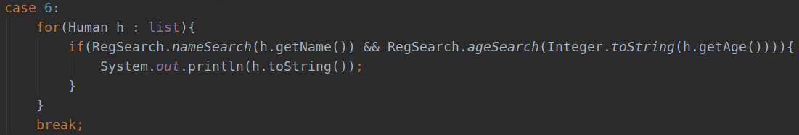
Рисунок 1
Клас RegSearch.java

package ua.khpi.oop.kushch12;
public class RegSearch {
private static String NAME_SEARCH = "\\b[A-Z][a-z]*asha\\b"; // Names which ended in 'asha'
private static String AGE_SEARCH = "\\b(30)\\b|\\b([1-2][0-9])\\b|\\b([1-9])\\b"; // Age <= 30
public static boolean nameSearch(String name) {
return name.matches(NAME_SEARCH);
}
public static boolean ageSearch(String age) {
return age.matches(AGE_SEARCH);
}
}
Перевірка на вік також проводиться за допомогою регулярних виразів.

Результат роботи
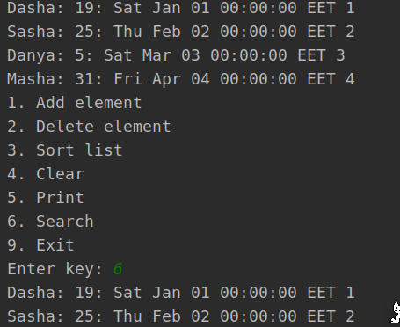
Було добавлено 4 елемента. Серед них тільки 2 співпало з критеріями пошуку.

Результат роботи в авто режимі
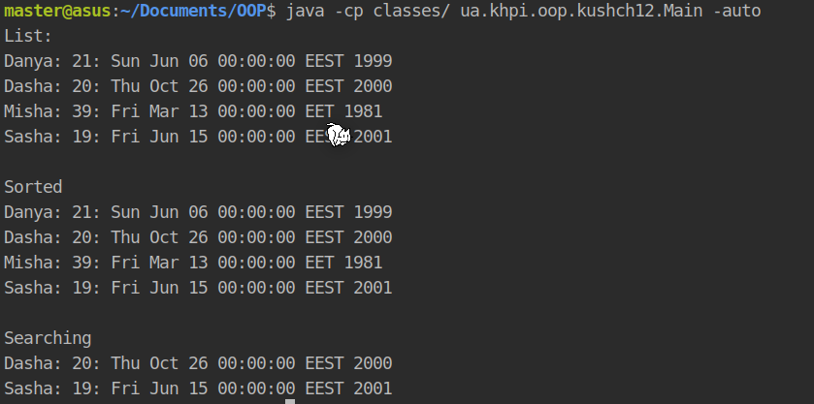
Висновок
Виконуючи дану лабораторну роботу я ознайомився з принципами використання регулярних виразів для обробки тексту.

